Utrwalamy części ciała, doskonalimy umiejętność budowania zdań.
Przykładowe ćwiczenia przy wykorzystaniu kart (można się bawić bez wykorzystania kart ).
- Wydrukuj karty.
- Nazwij poszczególne części ciała (na początku możesz powtarzać po rodzicu).
- Z pomocą mamy wytnij obrazki z częściami ciała.
- Przyklej obrazki na odpowiedniej karcie (części ciała na jednej, części twarzy na drugiej).
- Pokaż u siebie wybrane części ciała, jednocześnie nazwij je. Spróbuj wyrażać się zdaniami np. Moja głowa.
- Zabawę można rozbudować: rodzic pyta „Gdzie masz głowę” dziecko odpowiada całym zdaniem „Tu mam głowę” jednocześnie wskazując część ciała. Można zadawać pytania odnośnie części ciała innych członków rodziny np. Co to jest? (wskazując na głowę taty)- dziecko odpowiada „Głowa taty” itp.
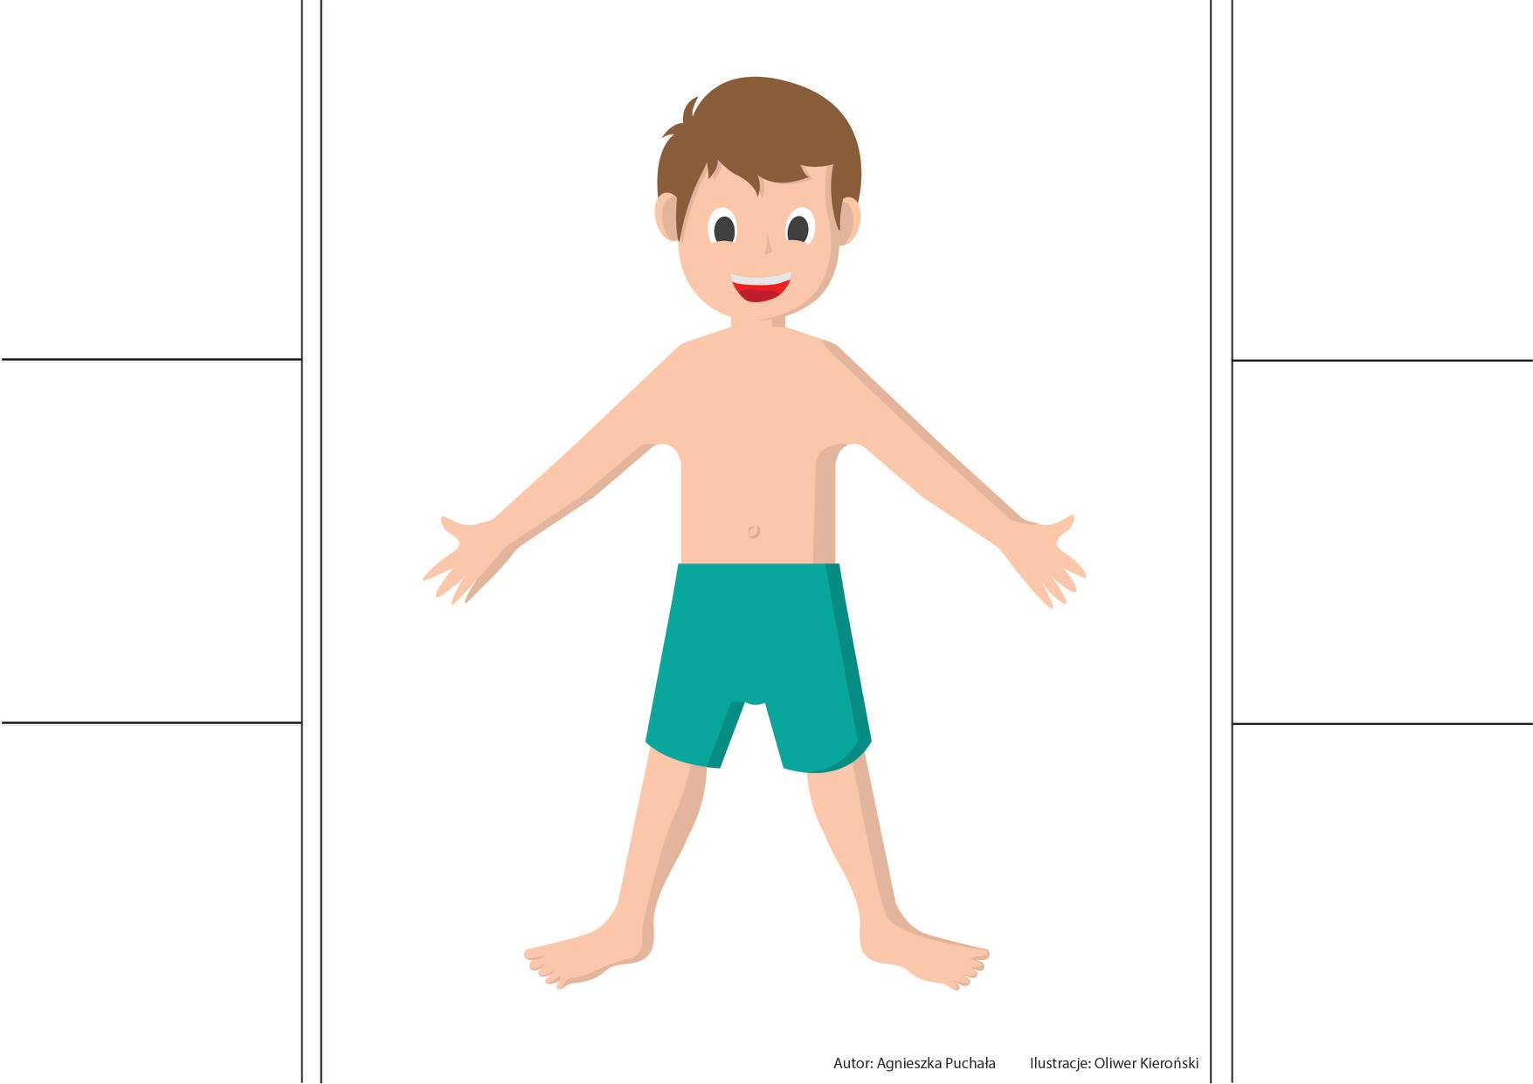
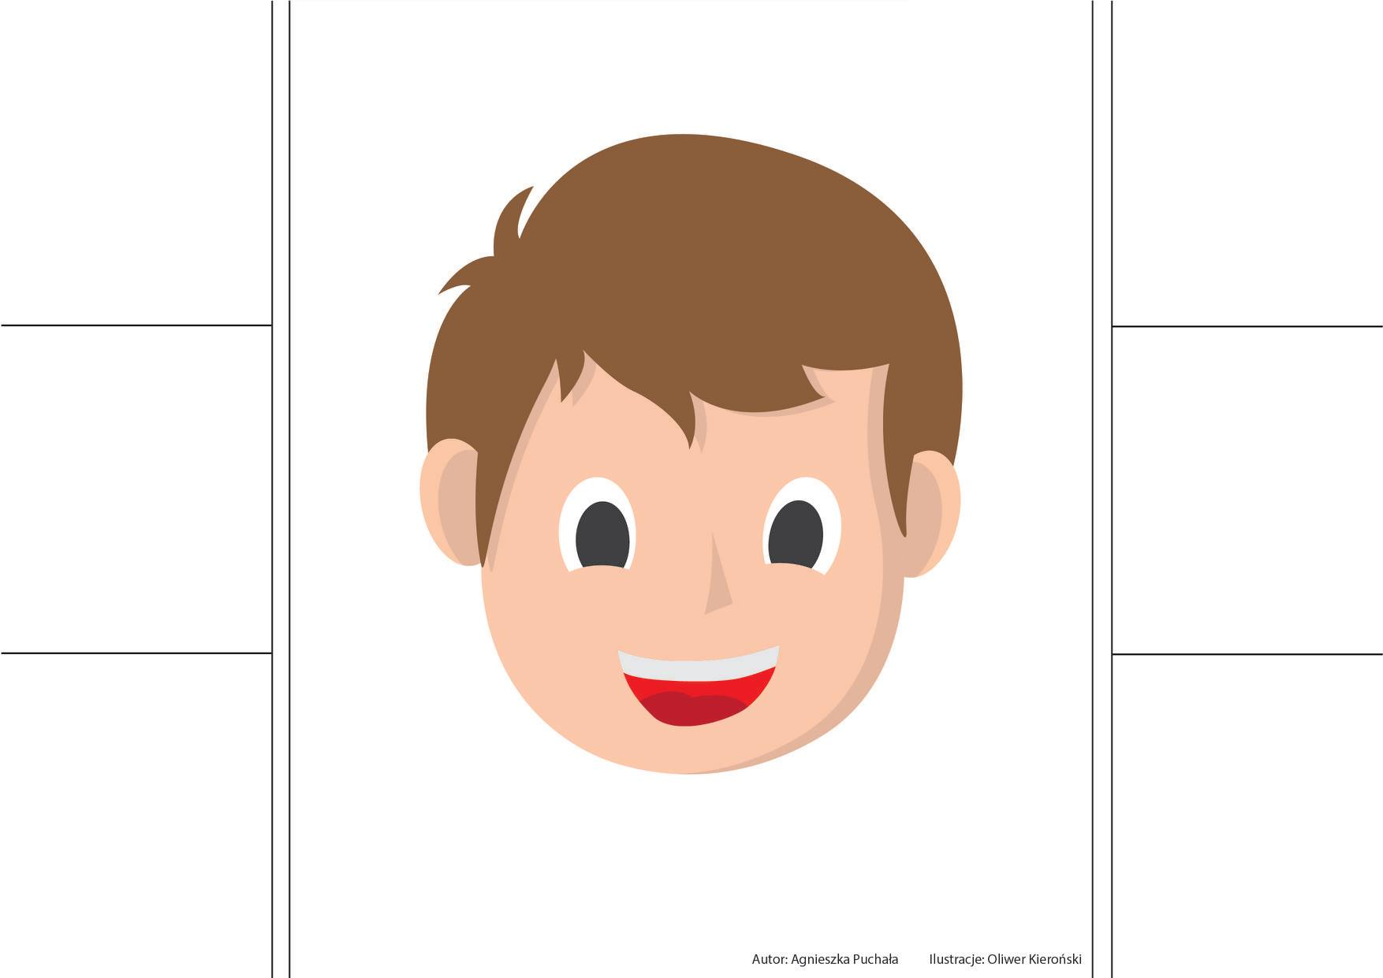
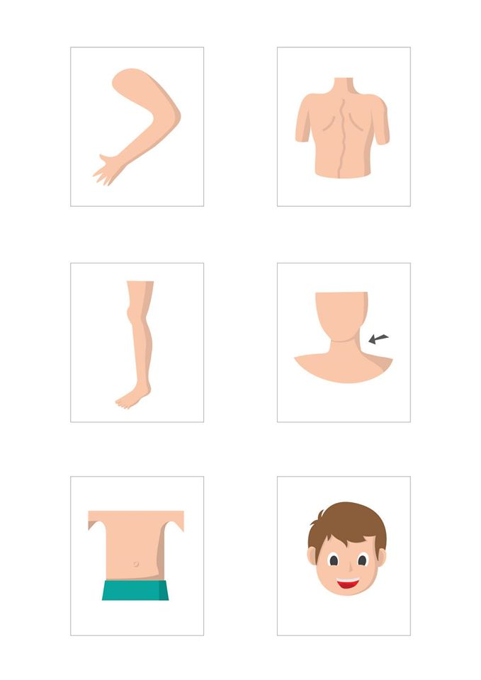
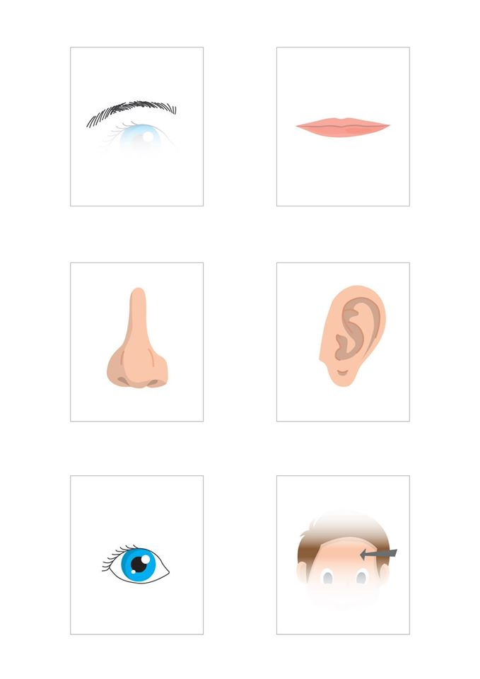

Ćwiczenia usprawniające aparat artykulacyjny:
Zrób taką minkę jak zajączek (ćwicz przed lustrem, każde ćwiczenie powtórz 5 razy).
Otwórz szeroko buzię. Podnieś język za górne zęby, następne opuść go i połóż za dolnymi zębami
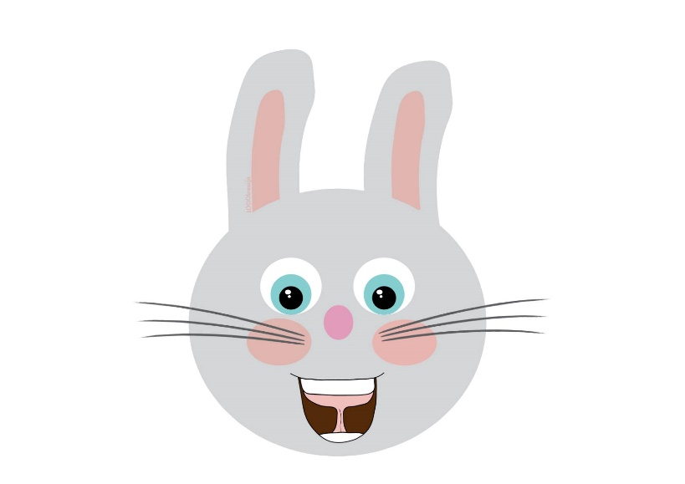

Zrób smutną minę (usta w podkowę)
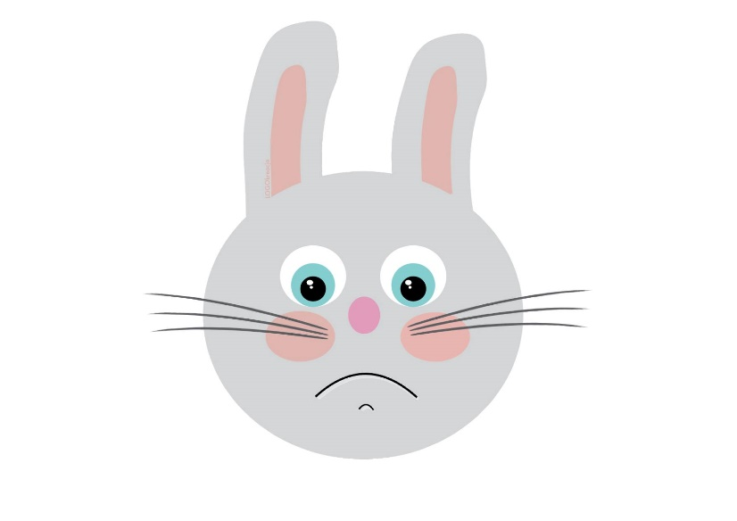

Uśmiechnij się szeroko, pokazując zęby
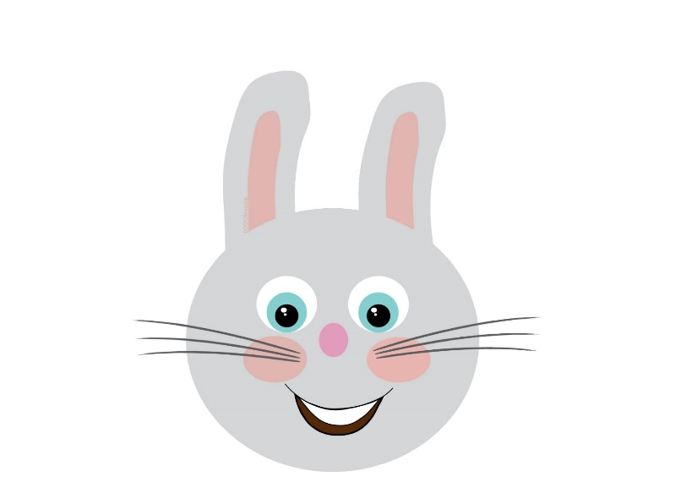
Otwórz szeroko usta i obliż je dookoła językiem
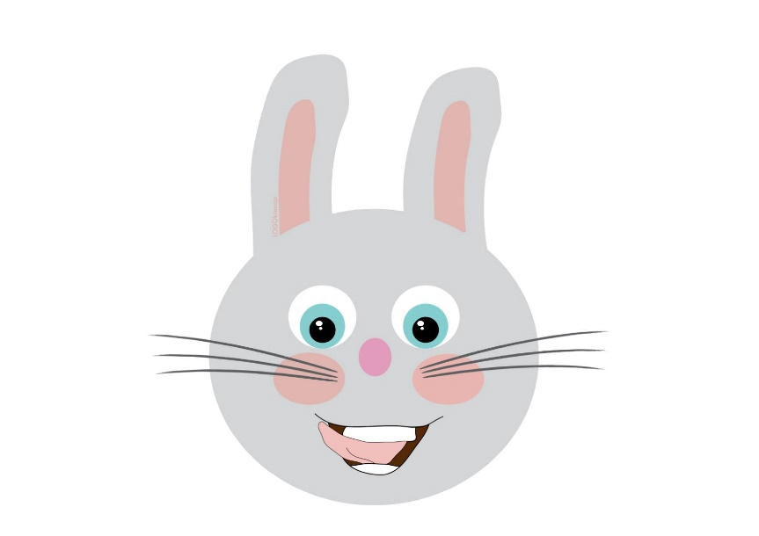
Otwórz szeroko usta i powiedz ooo…
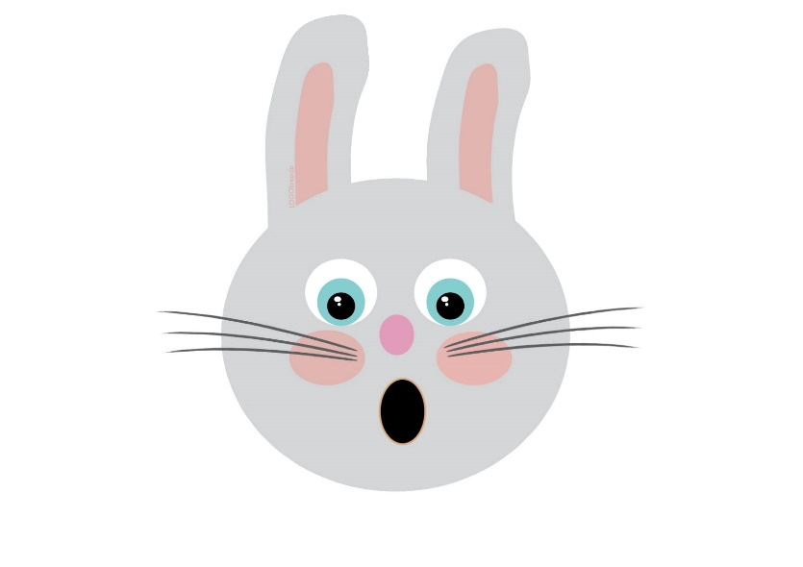
Obrazki autorstwa: LOGOkreacja

